Министерство науки и высшего образования Российской Федерации
Пензенский государственный университет
Факультет вычислительной техники
Кафедра «Информационно-вычислительные системы»

Отчет о лабораторной работе № 2
по дисциплине «Корпоративные ИС»

Выполнил: ст-т гр. 20ВОА1
Басов М. В.
Проверил: доцент (к/н) ИВС
Баландин И. А.

2024

2
Цель работы: Изучить язык SQL, управление и основные операции, которые можно выполнять с PostgreSQL. Создать базу данных по варианту номер 2 «Каталог объектов недвижимости» содержащую одну таблицу. Выполнить следующие действия:
1. Добавить в таблицу 50 записей.
2. Продемонстрировать работу SQL-операторов выборки с условием.
3. Продемострировать работу SQL-оператора удаления записей.

1. Добавили в таблицу базы данных 50 записей показанных на рисунке 1.
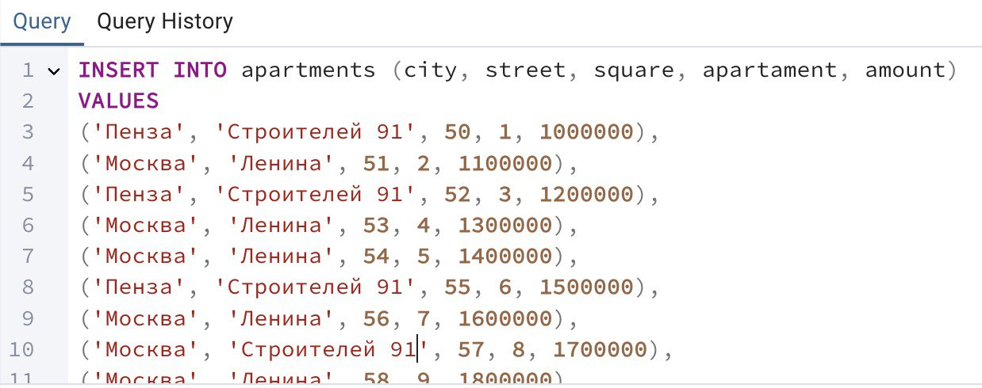
Рисунок 1 — Добавление записей в таблицу

3
2. Заполненные данные в таблице показаны на рисунке 2.
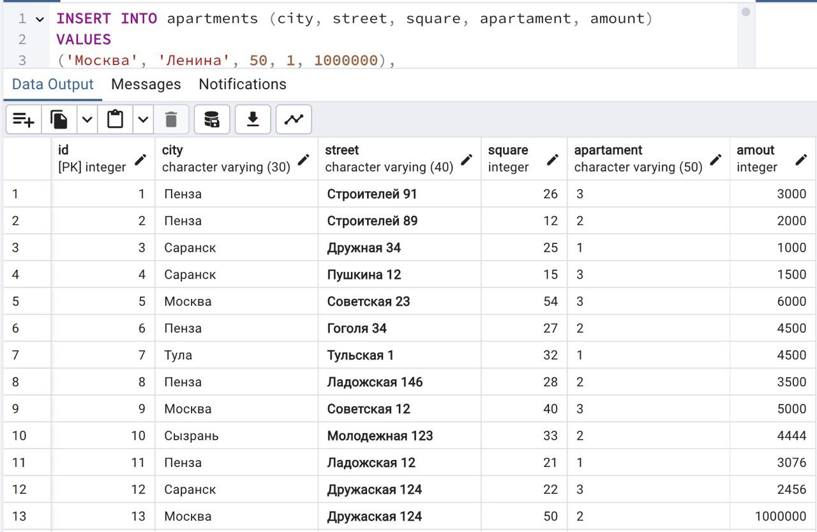
Рисунок 2 — Данные в таблице

3. Работу SQL-операторов выборки с условием показана на рисунке 3.
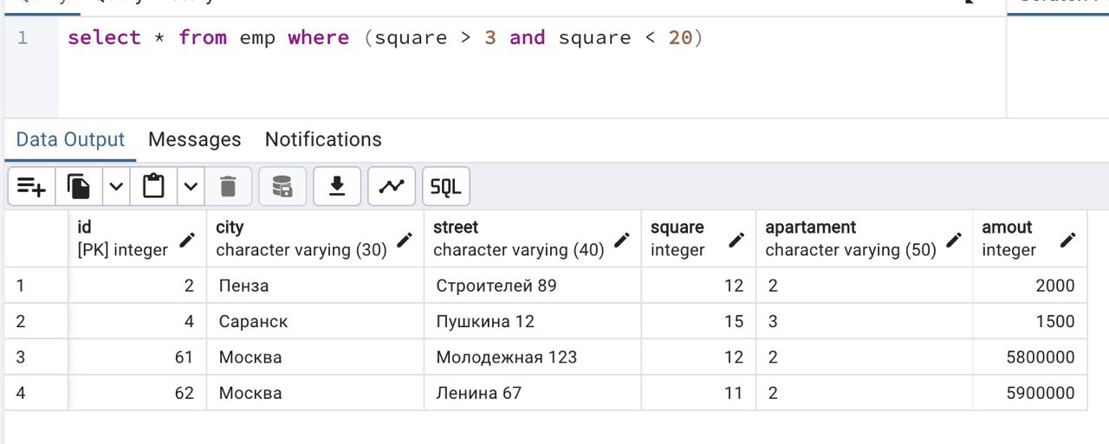
Рисунок 3 — SQL-операторы выборки с условием

4
4. Работу SQL-оператора удаления записей показана на рисунке 4.
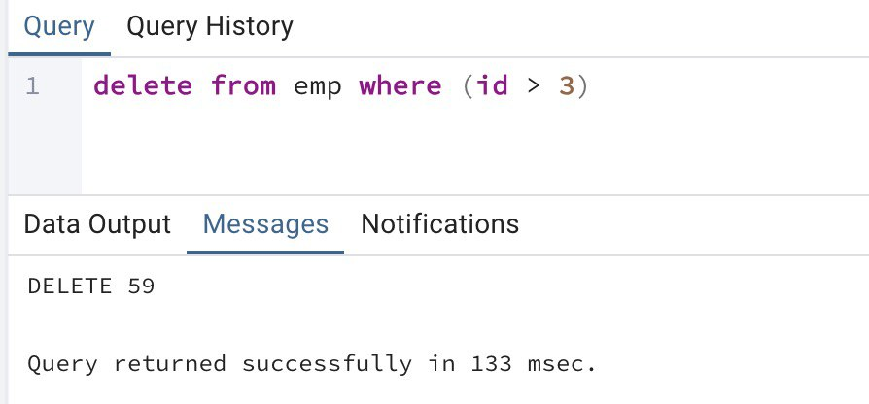
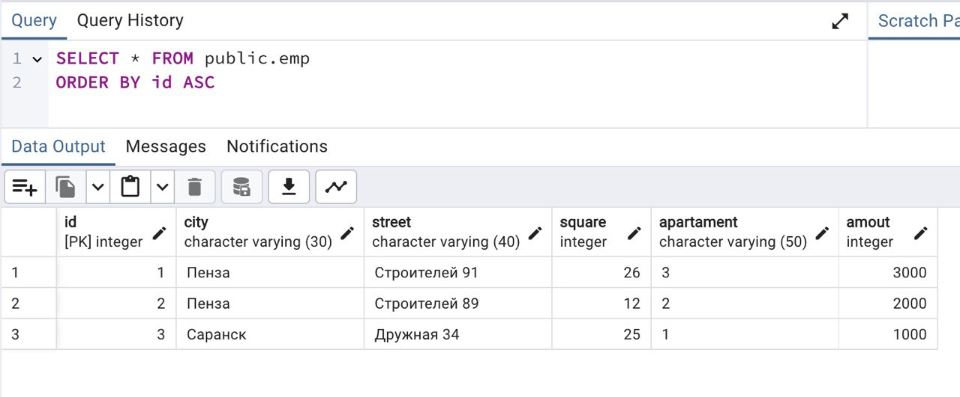
Рисунок 4 — SQL-оператор удаления записей

5
Вывод

В ходе выполнения лабораторной работы освоили навыки работы с программой PostgreSQL, изучили язык SQL, управление и основные операции, которые можно выполнять с PostgreSQL. Научились добавлять записи в таблицу, демонстрировать работу SQL-операторов выборки с условием и удалением записей.

